Inova Locações
Especificação de Requisitos de Sistema

FATESG

Alunos:

Gustavo Gabriel Oliveira Souza
Jhonathan dos Reis Santa Rosa
Miguel Gonçalves dos Santos Neto

Goiânia 17/11/2020

CONTROLE DE VERSÕES
Versão | Data | Autores | Notas da Revisão
1.0 | 13/11/2020 | Gustavo Gabriel  Jhonathan dos Reis  Miguel Gonçalves | Preenchimento da introdução, objetivos gerais, objetivos específicos, siglas e abreviações
1.1 | 19/11/2020 | Gustavo Gabriel  Jhonathan dos Reis  Miguel Gonçalves | Aspecto geral do produto, funções do produto/sistema, requisitos de usuários.
1.2 | 20/11/2020 | Gustavo Gabriel  Jhonathan dos Reis  Miguel Gonçalves | Requisitos funcionais, requisitos de qualidade ou não funcional.
1.3 | 20/11/2020 | Gustavo Gabriel  Jhonathan dos Reis  Miguel Gonçalves | Diagrama de casos de uso.

Tabela de Conteúdos

Introdução 3
Objetivo Geral 3
Objetivo Específico (escopo) 3
Definições, Siglas e Abreviações 4
Descrição Geral 4
Aspecto Geral do Produto 4
Funções do produto/sistema 4
Requisitos de Usuários 5
Requisitos Funcionais 6
Essencial 18
Essencial 20
Essencial 21
Essencial 22
Essencial 23
Requisitos Não Funcionais 27
Casos de Uso Descritivos 45
Protótipo do Sistema 61

Introdução

O desafio do Projeto Integrador, é fazer uma análise e o desenvolvimento
de um sistema para o ramo de locação de veículos, usando os aprendizados adquiridos nas disciplinas vistas ao longo do curso.
A análise e o desenvolvimento de sistema, tem como objetivo desenvolver softwares de excelente qualidade e com o intuito de automatizar os processos executados na empresa, reduzindo o tempo e custo da operação.

Objetivo Geral
Analisar o problema apresentado e o desenvolvimento do software Inova locações para a locadora de veículos Mula car.

Objetivo Específico (escopo)

- Criar o software Inova locações, para uma empresa fictícia nomeada Mula Car para o entendimento e desenvolvimento do projeto

- Fazer uma analise no ramo de locação de veículos para se obter melhores soluções para o projeto

- Desenvolver um software que automatize o sistema de locação de veículos da locadora Mula Car

- Aplicar técnicas de Gerenciamento de projetos para gestão das atividades e membros da equipe;

- Desenvolver um software que torne o processo de locação otimizado e seguro.

Definições, Siglas e Abreviações

ERS Especificação de Requisitos de Software;
RD Regra de Domínio
RF Requisito Funcional
RQ Requisito de Qualidade
CNH Carteira de Nacional de Habilitação.
CPF Cadastro de Pessoa Física.
CNPJ Cadastro Nacional de Pessoa Jurídica.

Descrição Geral

Para o planejamento e o desenvolvimento do sistema, foi definido a divisão de tarefas conhecendo as deficiências que possivelmente poderiam atrapalhar a entrega do projeto dentro do tempo estipulado, sendo realizado um bom levantamento de requisitos, para desenvolver um software com a melhor solução e otimização do problema.

Aspecto Geral do Produto

No projeto foi definido que seria feito o cadastro de cliente, cadastro de motorista, cadastro de veículos e a locação dos mesmos. O desenvolvimento do projeto será realizado em Java Desktop e persistência dos dados em Banco de Dados. Tudo que for desenvolvido será baseado na documentação do projeto entregue pela empresa Mula Car e analise dos requisitos junto ao cliente.

Funções do produto/sistema

Desenvolvimento de um software para gestão de locadora de veículos que realize o controle de veículos, locação e clientes.

Requisitos de Usuários
Lista de necessidades após aplicação das técnicas de elicitação de requisitos:

ID | DESCRIÇÃO |  | FONTE
RU01 |  | Controlar a locação dos veículos | Todos
RU02 |  | Fichar os clientes | Todos
RU03 |  | Fichar os veículos | Todos
RU04 |  | Registrar o motorista autorizado a dirigir o veículo locado | Todos
RU05 |  | Todos os veículos tem marca e modelo | Todos
RU06 |  | Armazenar a imagem da CNH do motorista | Todos
RU07 |  | A locadora possui clientes pessoa física | Todos
RU08 |  | A locadora possui clientes pessoa jurídica | Todos
RU09 |  | É necessário guardar todos os dados do motorista, para que caso haja uma multa os pontos sejam atribuídos ao mesmo | Todos
RU10 |  | A responsabilidade do pagamento da multa é do cliente locador | Todos
RU11 |  | Os veículos possuem categorias definidas pela locadora | Todos
RU12 |  | Horário de funcionamento da locadora é 06:00 às 22:00 horas | Todos
RU13 |  | Dias da semana de funcionamento: de segunda a domingo | Todos
RU14 |  | Listar os veículos por categoria | Todos
RU15 |  | Valor da caução - valor estimado da locação acrescido de 150% | Todos
RU16 |  | Listar os veículos disponíveis de uma determinada categoria | Todos
RU17 |  | O valor da locação é definido de acordo com sua categoria - Econômico, Intermediário, SUV, Executivo e Utilitário.

Requisitos Funcionais

São apresentados a seguir, na forma do modelo de requisitos funcionais, todas as funcionalidades definidas no processo de elicitação de requisitos do sistema.

Identificador |  | Nome
RF 001 |  | CRUD Clientes
Caso de Uso |  |  |  | Autor
 |  |  |  | Gustavo Gabriel
Descrição
Este requisito especifica a funcionalidade de inserir, editar e remover cliente. Para o cadastro dos clientes serão necessários alguns dados descritos na descrição dos dados do sistema, dentre eles estão: ao menos um telefone obrigatório, e-mail e endereço, todos os dados são obrigatórios.

Critério de Verificação
Verificar a validade de todos os dados inseridos, validando todos os campos, entre eles a quantidade de caracteres no CPF/CNPJ e telefone.
Dependência |  |  |  | Prioridade
RU02 |  |  |  | Essencial

Identificador |  | Nome
RF 002 |  | Inserir clientes
Caso de Uso |  |  |  | Autor
 |  |  |  | Gustavo Gabriel
Descrição
Este requisito especifica a funcionalidade de inserir o cliente no sistema da empresa, caso o mesmo não esteja cadastrado no sistema.
Critério de Verificação
Verificar a validade de todos os dados inseridos, validando todos os campos, entre eles a quantidade de caracteres no CPF/CNPJ e telefone. E verificar se o cliente já possui um cadastro em nosso sistema, todos os dados são obrigatórios.
Dependência |  |  |  | Prioridade
RF001, RU02 |  |  |  | Essencial

Identificador |  | Nome
RF 003 |  | Editar clientes
Caso de Uso |  |  |  | Autor
 |  |  |  | Gustavo Gabriel
Descrição
Este requisito especifica a funcionalidade de editar o cliente no sistema da empresa, respeitando os critérios de verificação em relação a duplicidade.
Critério de Verificação
Verificar a validade de todos os dados inseridos, validando todos os campos, entre eles a quantidade de caracteres no CPF/CNPJ e telefone. Verificar a duplicidade de dados já cadastrado em nosso banco.
Dependência |  |  |  | Prioridade
RF001, RU02 |  |  |  | Essencial

Identificador |  | Nome
RF 004 |  | Remover clientes
Caso de Uso |  |  |  | Autor
 |  |  |  | Gustavo Gabriel
Descrição
Este requisito especifica a funcionalidade de remover cliente no sistema da empresa desde que não exista nenhuma dependência dele no sistema.
Critério de Verificação
Verificar a validade de todos os dados inseridos, validando todos os campos, entre eles a quantidade de caracteres no CPF/CNPJ e telefone. E verificar se o cliente já possui um cadastro em nosso sistema, todos os dados são obrigatórios.
Dependência |  |  |  | Prioridade
RF001, RU02 |  |  |  | Essencial

Identificador |  | Nome
RF 005 |  | CRUD Motoristas
Caso de Uso |  |  |  | Autor
 |  |  |  | Jhonathan dos Reis
Descrição
Este requisito especifica a funcionalidade de cadastro, atualização e remoção dos motoristas. Para o cadastro dos motoristas serão necessários alguns dados descritos na descrição dos dados do sistema, dentre eles estão: CPF, nome, identidade, número do registro, categoria, data de validade, data de validade da CNH, imagem da CNH, endereço, telefone e e-mail todos dados são obrigatórios.
Critério de Verificação
Verificar a validade de todos os dados inseridos, validando todos os campos, entre eles a quantidade de caracteres no CPF, nome, identidade, número do registro, categoria, data de validade, data de validade da CNH, imagem da CNH, endereço, telefone e e-mail, todos dados são obrigatórios.
Dependência |  |  |  | Prioridade
RF002, RU04, RU06 |  |  |  | Essencial

Identificador |  | Nome
RF 006 |  | Inserir motoristas
Caso de Uso |  |  |  | Autor
 |  |  |  | Jhonathan dos Reis
Descrição
Este requisito especifica a funcionalidade de inserir o motorista no sistema da empresa, caso o mesmo já não esteja cadastrado.
Critério de Verificação
Este requisito especifica a funcionalidade de cadastro. Para o registro dos motoristas serão necessários alguns dados descritos, dentre eles estão: CPF, nome, identidade, número do registro, categoria, data de validade, data de validade da CNH, imagem da CNH, endereço, telefone e e-mail, todos dados são obrigatórios.
Dependência |  |  |  | Prioridade
RF002, RU04, RU06 |  |  |  | Essencial

Identificador |  | Nome
RF 007 |  | Editar motoristas
Caso de Uso |  |  |  | Autor
 |  |  |  | Jhonathan dos Reis
Descrição
Este requisito especifica a funcionalidade de editar o motorista no sistema da empresa, respeitando os critérios de verificação em relação a duplicidade.
Critério de Verificação
Verificar a validade de todos os dados inseridos, validando todos os campos, entre eles a quantidade de caracteres no CPF, CNH e telefone. Verificar a duplicidade de dados já cadastrado em nosso banco.
Dependência |  |  |  | Prioridade
RF002, RU04, RU06 |  |  |  | Essencial

Identificador |  | Nome
RF 008 |  | Remover motoristas
Caso de Uso |  |  |  | Autor
 |  |  |  | Jhonathan dos Reis
Descrição
Este requisito especifica a funcionalidade de remover motorista no sistema da empresa desde que não exista nenhuma dependência dele no sistema.
Critério de Verificação
Verificar o status do motorista para antes de remover o mesmo do sistema.
Dependência |  |  |  | Prioridade
RF002, RU04, RU06 |  |  |  | Essencial

Identificador |  | Nome
RF 009 |  | CRUD veículos
Caso de Uso |  |  |  | Autor
 |  |  |  | Miguel Neto
Descrição
Este requisito especifica a funcionalidade de cadastro, atualização e remoção dos veículos. Para o registro dos veículos serão necessários alguns dados descritos, entre eles estão: ao menos um modelo, placa do veículo, Marca, renavam, preço de compra, números de passageiros, ano de fabricação, ano do modelo, tipo de combustível, quilometragem e situação atual do veiculo, todos dados são obrigatórios.
Critério de Verificação
Verificar a validade de todos os dados inseridos, validando todos os campos, entre eles a quantidade de caracteres entre eles estão: modelo, placa do veículo, Marca, renavam, preço de compra, preço de venda, números de passageiros, ano de fabricação, ano do modelo, tipo de combustível, quilometragem e situação atual do veiculo, todos dados são obrigatórios.
Dependência |  |  |  | Prioridade
RF006, RF007, RF008, RU03, RU05, RU11, RU14, RU16 |  |  |  | Essencial

Identificador |  | Nome
RF 010 |  | Inserir veículos
Caso de Uso |  |  |  | Autor
 |  |  |  | Miguel Neto
Descrição
Este requisito especifica a funcionalidade de inserir o veículo no sistema da empresa, caso o mesmo já não esteja cadastrado.
Critério de Verificação
Este requisito especifica a funcionalidade de cadastro, atualização e remoção dos motoristas. Para o cadastro dos veículos serão necessários alguns dados descritos, dentre eles estão: ao menos um modelo, placa do veículo, Marca, renavam, preço de compra, preço de venda, números de passageiros, ano de fabricação, ano do modelo, tipo de combustível, quilometragem, situação atual do veiculo todos dados são obrigatórios.
Dependência |  |  |  | Prioridade
RF006, RF007, RF008, RU03, RU05, RU11, RU14, RU16 |  |  |  | Essencial

Identificador |  | Nome
RF 011 |  | Editar veículos
Caso de Uso |  |  |  | Autor
 |  |  |  | Miguel Neto
Descrição
Este requisito especifica a funcionalidade de editar um veículo no sistema da empresa desde que não exista nenhuma dependência dele no sistema.
Critério de Verificação
Verificar a validade de todos os dados editados, validando todos os campos, entre eles a quantidade de caracteres na placa, categoria, ano de fabricação e tipo de combustível. E verificar se o veículo já possui um cadastro em nosso sistema.
Dependência |  |  |  | Prioridade
RF006, RF007, RF008, RU03, RU05, RU11, RU14, RU16 |  |  |  | Essencial

Identificador |  | Nome
RF 012 |  | Remover veículos
Caso de Uso |  |  |  | Autor
 |  |  |  | Miguel Neto
Descrição
Este requisito especifica a funcionalidade de remover um veículo no sistema da empresa desde que não exista nenhuma dependência dele no sistema.
Critério de Verificação
Verificar o status do veículo para antes de remover ele do sistema.
Dependência |  |  |  | Prioridade
RF006, RF007, RF008, RU03, RU05, RU11, RU14, RU16 |  |  |  | Essencial

Identificador |  | Nome
RF 013 |  | CRUD locações
Caso de Uso |  |  |  | Autor
 |  |  |  | Jhonathan dos Reis
Descrição
Este requisito especifica a funcionalidade de cadastro, atualização e remoção das locações. Para o registro das locações serão necessários alguns dados descritos, dentre eles estão: Código de identificação da locação, placa de veículo, CPF/CNPJ do cliente, CPF do motorista, data de retirada, data de devolução, quilometragem inicial, quilometragem final, valor da locação, valor do caução, valor do seguro, multa por atraso na devolução, tanque de combustível entregue cheio devolvido cheio, todos os dados são obrigatórios.
Critério de Verificação
Verificar a validade de todos os dados inseridos, validando todos os campos, entre eles a quantidade de caracteres: Quem está locando o veículo, modelo do veículo, placa do veículo, data de locação, valor da diária, CPF/CNPJ, data da retirada, data de devolução, quilometragem inicial, valor do calção, valor do seguro e multa por atraso.
Dependência |  |  |  | Prioridade
RF006, RF007, RF008, RF010, RF011, RF012, RU01, RU08, RU17 |  |  |  | Essencial

Identificador |  | Nome
RF 014 |  | Inserir locações
Caso de Uso |  |  |  | Autor
 |  |  |  | Gustavo Gabriel
Descrição
Este requisito especifica a funcionalidade de inserir a locação no sistema da empresa, caso o mesmo já não esteja cadastrado.
Critério de Verificação
Este requisito especifica a funcionalidade de cadastro, atualização e remoção das locações. Para o registro das locações serão necessários alguns dados descritos, dentre eles estão: Código de identificação da locação, placa de veículo, CPF/CNPJ do cliente, CPF do motorista, data de retirada, data de devolução, quilometragem inicial, quilometragem final, valor da locação, valor do caução, valor do seguro, multa por atraso na devolução, tanque de combustível entregue cheio devolvido cheio, todos os dados são obrigatórios.
Dependência |  |  |  | Prioridade
RF006, RF007, RF008, RF010, RF011, RF012, RU01, RU08, RU17 |  |  |  | Essencial

Identificador |  | Nome
RF 015 |  | Editar locações
Caso de Uso |  |  |  | Autor
 |  |  |  | Gustavo Gabriel
Descrição
Este requisito especifica a funcionalidade de editar uma locação no sistema da empresa desde que não exista nenhuma dependência dele no sistema.
Critério de Verificação
Verificar a validade de todos os dados editados, validando todos os campos, entre eles a quantidade de caracteres no Código de identificação da locação, placa de veículo, CPF/CNPJ do cliente, CPF do motorista, data de retirada, data de devolução, quilometragem inicial, quilometragem final, valor da locação, valor do caução, valor do seguro, multa por atraso na devolução, tanque de combustível entregue cheio devolvido cheio de combustível. E verificar se o veículo já possui um cadastro em nosso sistema.
Dependência |  |  |  | Prioridade
RF006, RF007, RF008, RF010, RF011, RF012, RU01, RU08, RU17RF001 |  |  |  | Essencial

Identificador |  | Nome
RF 016 |  | Remover locações
Caso de Uso |  |  |  | Autor
 |  |  |  | Gustavo Gabriel
Descrição
Este requisito especifica a funcionalidade de remover uma locação no sistema da empresa desde que não exista nenhuma dependência dele no sistema.
Critério de Verificação
Verificar o status da locação para antes de remover ela do sistema.
Dependência |  |  |  | Prioridade
RF006, RF007, RF008, RF010, RF011, RF012, RU01, RU08, RU17RF001 |  |  |  | Essencial

Identificador |  | Nome
RF 017 |  | Devolução do veículo
Caso de Uso |  |  |  | Autor
 |  |  |  | Gustavo Gabriel
Descrição
Encerra o processo de locação caso o veículo esteja no mesmo estado no qual foi locado.
Critério de Verificação
Verificar os requisitos para o fim da devolução
Dependência |  |  |  | Prioridade
RF014, RU01, RU07, RU08 |  |  |  | Essencial

Identificador |  | Nome
RF 018 |  | Inserir reserva
Caso de Uso |  |  |  | Autor
 |  |  |  | Jhonathan dos reis
Descrição
Este requisito especifica a funcionalidade de inserir a reserva no sistema da empresa, caso o mesmo já não esteja cadastrado.
Critério de Verificação
Este requisito especifica a funcionalidade de cadastro, atualização e remoção das reservas. Para o registro das reservas serão necessários alguns dados descritos, dentre eles estão: data da reserva, status da locação e o calção adiantado.
Dependência |  |  |  | Prioridade
RU12, RU01, RU15 |  |  |  | Essencial

Identificador |  | Nome
RF 019 |  | Editar reserva
Caso de Uso |  |  |  | Autor
 |  |  |  | Jhonathan dos reis
Descrição
Este requisito especifica a funcionalidade de editar a reserva no sistema da empresa, caso o mesmo já não esteja cadastrado.
Critério de Verificação
Verificar a validade de todos os dados editados, validando todos os campos, entre eles, data da reserva, status da locação e o calção adiantado.
Dependência |  |  |  | Prioridade
RU12, RU01, RU15 |  |  |  | Essencial

Identificador |  | Nome
RF 020 |  | Remover reserva
Caso de Uso |  |  |  | Autor
 |  |  |  | Jhonathan dos reis
Descrição
Este requisito especifica a funcionalidade de remover uma reserva no sistema da empresa desde que não exista nenhuma dependência dele no sistema.
Critério de Verificação
Verificar o status da locação para antes de remover ela do sistema.
Dependência |  |  |  | Prioridade
RU12, RU01, RU15 |  |  |  | Essencial

Requisitos Não Funcionais

São apresentados a seguir, na forma do modelo de Requisito de Qualidade, os aspectos subjetivos do sistema, como por exemplo, aspectos relacionados a informação, legislação, segurança, ética, entre outros.

Identificador |  | Nome
RNF 001 |  | Plataforma de desenvolvimento
Caso de Uso |  |  |  | Autor
 |  |  |  | Gustavo Gabriel
Descrição
O software deverá ser desenvolvido na plataforma Java, em sua versão 8 ou superior
Critério de Verificação
Verificar se a plataforma está com a versão 8 ou superior do Java.
Dependência |  |  |  | Prioridade
 |  |  |  | Essencial

Regras de negócio

Conhecer bem o negócio é fundamental para o sucesso no desenvolvimento do sistema, ter as definições de regras bem elaboradas e documentadas dá credibilidade e segurança no desenvolvimento e manutenção do software. Em nosso projeto as regras de negócios determinam como a locadora funciona, o que dever ser feito e como deve ser feito. A capacidade de coletar dados, interpretá-los e agir com base neles, rapidamente, pode diferenciar vencedores de perdedores, em um mercado altamente competitivo. Isso pode determinar um fator de sucesso não somente para o software más também para o negócio do cliente.

Identificador |  | Nome
RN 001 |  | Cadastro de cliente
Caso de Uso |  |  |  | Autor
 |  |  |  | Gustavo Gabriel
Descrição
O cliente deve possuir um CPF/CNPJ valido no qual será verificado no sistema.
Critério de Verificação
Validação do CPF/CNPJ junto ao sistema.
Dependência |  |  |  | Prioridade
RF001, RU02, RF002 |  |  |  | Essencial

Identificador |  | Nome
RN 002 |  | Editar cliente
Caso de Uso |  |  |  | Autor
 |  |  |  | Gustavo Gabriel
Descrição
Não deve ser permitido a alteração do CPF/CNPJ da pessoa Física/Jurídica nem o nome fantasia da empresa, caso o mesmo já esteja no sistema
Critério de Verificação
Verificar se existe um CPF/CNPJ e nome fantasia já cadastrado no sistema
Dependência |  |  |  | Prioridade
RF001, RU02, RF003 |  |  |  | Essencial

Identificador |  | Nome
RN 003 |  | Remover cliente
Caso de Uso |  |  |  | Autor
 |  |  |  | Gustavo Gabriel
Descrição
Caso haja alguma dependência de dados do cliente cadastrado no sistema o mesmo não deverá permitir sua exclusão.
Critério de Verificação
Dependência |  |  |  | Prioridade
RF001, RU02, RF004 |  |  |  | Essencial

Identificador |  | Nome
RN 004 |  | Cadastro de veículos
Caso de Uso |  |  |  | Autor
 |  |  |  | Gustavo Gabriel
Descrição
No ato do cadastro o veículo devera está com o documento em dias.
Critério de Verificação
Verificação da documentação no ato do cadastro junto ao sistema.
Dependência |  |  |  | Prioridade
RF010, RF006, RF007, RF008, RU03, RU05, RU11, RU14, RU16 |  |  |  | Essencial

Identificador |  | Nome
RN 005 |  | Alterar veículo
Caso de Uso |  |  |  | Autor
 |  |  |  | Gustavo Gabriel
Descrição
O veículo só poderá ser alterado no sistema caso não possua nenhuma dependência do mesmo no sistema.
Critério de Verificação
Verificar as dependências do veículo junto ao sistema.
Dependência |  |  |  | Prioridade
RF010, RF006, RF007, RF008, RU03, RU05, RU11, RU14, RU16 |  |  |  | Essencial

Identificador |  | Nome
RN 006 |  | Remover veículo
Caso de Uso |  |  |  | Autor
 |  |  |  | Gustavo Gabriel
Descrição
O veículo só poderá ser removido do sistema se o mesmo estiver com o status disponível.
Critério de Verificação
Verificação da disponibilização junto ao sistema.
Dependência |  |  |  | Prioridade
RF010, RF006, RF007, RF008, RU03, RU05, RU11, RU14, RU16 |  |  |  | Essencial

Identificador |  | Nome
RN 007 |  | Inserir motorista
Caso de Uso |  |  |  | Autor
 |  |  |  | Gustavo Gabriel
Descrição
No ato do cadastro o motorista precisa está com sua CNH validada, todos os dados são obrigatórios.
Critério de Verificação
Verificação da CNH via imagem para validação.
Dependência |  |  |  | Prioridade
RF006, RF002, RU04, RU06 |  |  |  | Essencial

Identificador |  | Nome
RN 008 |  | Editar motorista
Caso de Uso |  |  |  | Autor
 |  |  |  | Gustavo Gabriel
Descrição
Os dados serão alterados caso não exista nenhum vinculo com outros dados já cadastrados no sistema.
Critério de Verificação
Validação dos dados alterados junto ao sistema.
Dependência |  |  |  | Prioridade
RF006, RF002, RU04, RU06 |  |  |  | Essencial

Identificador |  | Nome
RN 009 |  | Remover motorista
Caso de Uso |  |  |  | Autor
 |  |  |  | Gustavo Gabriel
Descrição
O motorista só poderá ser removido caso o mesmo não possua nenhum veículo locado em seu nome.
Critério de Verificação
Validação do status do motorista junto ao sistema.
Dependência |  |  |  | Prioridade
RF006, RF002, RU04, RU06 |  |  |  | Essencial

Identificador |  | Nome
RN 010 |  | Inserir locação
Caso de Uso |  |  |  | Autor
 |  |  |  | Gustavo Gabriel
Descrição
No ato do cadastro deverá conter todos os dados obrigatórios, dentre estão cliente que for realizar a locação deverá ser valido e possuir um cadastro no sistema, o valor do seguro é 0,9% do valor da locação.
Critério de Verificação
Validação de todos os dados junto ao sistema
Dependência |  |  |  | Prioridade
RF014, RF006, RF007, RF008, RF010, RF011, RF012, RU01, RU08, RU017 |  |  |  | Essencial

Identificador |  | Nome
RN 011 |  | Editar locação
Caso de Uso |  |  |  | Autor
 |  |  |  | Gustavo Gabriel
Descrição
Os dados serão alterados caso não exista nenhum vinculo com outros dados já cadastrados no sistema.
Critério de Verificação
Validação do status do motorista junto ao sistema.
Dependência |  |  |  | Prioridade
RF014, RF006, RF007, RF008, RF010, RF011, RF012, RU01, RU08, RU017 |  |  |  | Essencial

Identificador |  | Nome
RN 012 |  | Remover locação
Caso de Uso |  |  |  | Autor
 |  |  |  | Gustavo Gabriel
Descrição
A locação só poderá ser removida caso a mesmo não possua nenhum veículo em seu nome.
Critério de Verificação
Validação do status do motorista junto ao sistema.
Dependência |  |  |  | Prioridade
RF014, RF006, RF007, RF008, RF010, RF011, RF012, RU01, RU08, RU017 |  |  |  | Essencial

Identificador |  | Nome
RN 013 |  | Devolução da locação
Caso de Uso |  |  |  | Autor
 |  |  |  | Gustavo Gabriel
Descrição
O código da locação deverá ser único, CPF/CNPJ deve ser valido e deverá está cadastrado no sistema, CPF do motorista deverá ser o mesmo do cadastro do motorista, a data de retirada deve ser valida e a data de devolução deve ser valida e posterior a data de retirada e conterá o valor do seguro de 0,9% da locação, tanque de combustível entregue cheio devolvido cheio 6 reais por litro de combustível.
Critério de Verificação
Verificar se todas as regras estão sendo cumpridas para assim realizar a devolução.
Dependência |  |  |  | Prioridade
RF017, RF014, RU01, RU07, |  |  |  | Essencial

Identificador |  | Nome
RN 014 |  | Inserir Reserva
Caso de Uso |  |  |  | Autor
 |  |  |  | Gustavo Gabriel
Descrição
A data da reserva deverá ser valida por até 7 dias, a reserva terá seus status de reservado assim que o locatário finalizar todo processo de reserva, será necessário um calção de 150%.
Critério de Verificação
Validação do status do motorista junto ao sistema.
Dependência |  |  |  | Prioridade
RF018, RF019. RF020, RU12, RU01, RU15 |  |  |  | Essencial

Identificador |  | Nome
RN 015 |  | Editar Reserva
Caso de Uso |  |  |  | Autor
 |  |  |  | Miguel Neto
Descrição
Este requisito especifica a funcionalidade de editar a reserva no sistema da empresa, respeitando os critérios de verificação em relação a duplicidade.
Critério de Verificação
Validação do status do motorista junto ao sistema.
Dependência |  |  |  | Prioridade
RF018, RF019. RF020, RU12, RU01, RU15 |  |  |  | Essencial

Identificador |  | Nome
RN 016 |  | Remover Reserva
Caso de Uso |  |  |  | Autor
 |  |  |  | Jhonathan dos reis
Descrição
A reserva só poderá ser removida caso a mesmo não possua nenhum veículo em seu nome.
Critério de Verificação
Validação do status do motorista junto ao sistema.
Dependência |  |  |  | Prioridade
RF018, RF019. RF020, RU12, RU01, RU15 |  |  |  | Essencial

Diagrama de Casos de Uso

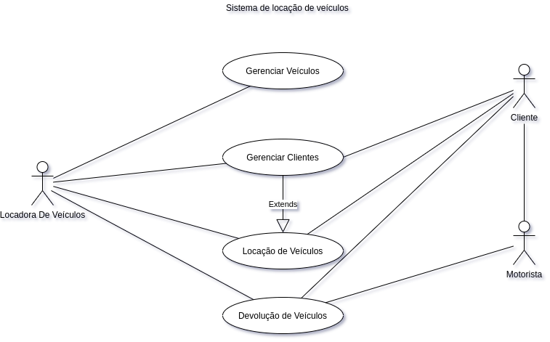

Casos de Uso Descritivos

Identificador: CSU 001
Nome do Caso de Uso: Inserir Clientes
Requisito: Cadastro de clientes
Responsável: Miguel Neto, Gustavo Gabriel, Jhonathan dos Reis.
Descrição/Resumo: O funcionário solicitará os dados do cliente para realizar seu cadastro no sistema
Atores: Miguel Neto, Gustavo Gabriel, Jhonathan dos Reis.
Pré-condições :Só pode ser cadastrado, se não tiver cadastro no sistema.
Pós-condições: O cliente estará cadastrado no sistema

Cenário Principal: O cliente solicita ser cadastrado
- O cliente vai a loja e solicita ao funcionário a se cadastrar no sistema
- O funcionário pede para checar o CPF ou CNPJ se é realmente um cliente
- O funcionário pede os dados necessários para serem inseridos no cadastro
Cenários Alternativos –
2a. Se os dados do cliente estiverem válidos, será possível realizar o cadastro caso contrário não será possível
3a. Se o cliente tiver os dados incompleto, será solicitado para ser realizado o cadastro em outro momento
Cenários de Exceção –
Só pode ser cadastrado se não tiver cadastro no sistema.

Requisitos Relacionados:
RF02

Identificador: CSU 002
Nome do Caso de Uso: Editar Clientes
Requisito: Cadastro de clientes
Responsável: Miguel Neto, Gustavo Gabriel, Jhonathan dos Reis.
Descrição/Resumo: O funcionário solicitará os dados do cliente para a edição do seu cadastro.
Atores: Miguel Neto, Gustavo Gabriel, Jhonathan dos Reis.
Pré-condições :Só pode editar seu cadastrado, validando todos os campos, entre eles a quantidade de caracteres no CPF, CNPJ e telefone.
Pós-condições: O cliente já está cadastrado no sistema

Cenário Principal: O cliente/Funcionário necessita da alteração do cadastro.
- O cliente ou funcionário solicita a alteração do cadastro no sistema
- O funcionário pede para checar o CPF ou CNPJ e telefone se é realmente um cliente
- O funcionário pede os dados necessários para serem alterados no cadastro
Cenários Alternativos –
2. Se os dados do cliente estiverem válidos, será possível realizar a alteração do cadastro, caso contrário não será possível
3. Se o cliente tiver os dados incompleto, será solicitado para ser realizado o cadastro em outro momento
Cenários de Exceção –
Só pode alterar o cadastrado se tiver cadastrado no sistema.

Requisitos Relacionados:
RF03

Identificador: CSU 003
Nome do Caso de Uso: Remover Clientes
Requisito: Cadastro de clientes
Responsável: Miguel Neto, Gustavo Gabriel, Jhonathan dos Reis.
Descrição/Resumo: O funcionário solicitará os dados do cliente para remoção dos dados no sistema.
Atores: Miguel Neto, Gustavo Gabriel, Jhonathan dos Reis.
Pré-condições: Antes de remover o cliente verificar o Status do mesmo.
Pós-condições: O cliente já está cadastrado no sistema

Cenário Principal: O funcionário efetua a remoção do cliente no sistema.
- O funcionário efetua a remoção do cadastro no sistema
- O funcionário checa as dependências do cliente no sistema.
Cenários Alternativos –
2a. Se os dados do cliente estiverem válidos, será possível remover o cliente no sistema, caso contrário não será possível

Cenários de Exceção –
Só pode remover o cadastro do cliente se estiver cadastrado no sistema.

Requisitos Relacionados:
RF04

Identificador: CSU 004
Nome do Caso de Uso: Inserir Veículos
Requisito: Cadastro de veículos
Responsável: Miguel Neto, Gustavo Gabriel, Jhonathan dos Reis.
Descrição/Resumo: O funcionário solicitará os dados do veículo para realizar seu cadastro no sistema
Atores: Miguel Neto, Gustavo Gabriel, Jhonathan dos Reis.
Pré-condições :Todos os veículos têm que ter uma Marca e Modelo e categorias definidas pela locadora.
Pós-condições: Todos os dados do veículo estarão cadastrados no sistema

Cenário Principal: O registro do veiculo a ser cadastrado
- O funcionário requer os dados do veículo para o cadastro no sistema
- O funcionário checar os dados do veiculo como Placa, RENAVAM, categoria, preço de compra, preço de venda, número de Passageiros, Ano de Fabricação, Ano do modelo, Tipo de combustível, Tipo de categoria e a Situação antes de cadastrar no sistema.

Cenários Alternativos –
2a. Se os dados do veículo estiverem válidos, será possível realizar o cadastro, caso contrário, não será possível
3a. Se o veiculo tiver os dados incompleto, será solicitado para ser realizado o cadastro em outro momento
Cenários de Exceção –
Só pode cadastrar o veículo se não tiver cadastro no sistema.

Requisitos Relacionados:
RF10

Identificador: CSU 005
Nome do Caso de Uso: Editar Veículos
Requisito: Cadastro de veículos
Responsável: Miguel Neto, Gustavo Gabriel, Jhonathan dos Reis.
Descrição/Resumo: O funcionário solicitará os dados do veículo para edição do seu cadastro no sistema
Atores: Miguel Neto, Gustavo Gabriel, Jhonathan dos Reis.
Pré-condições :Todos os veículos têm que ter uma Marca e Modelo e categorias definidas pela locadora.
Pós-condições: Todos os dados do veículo estarão cadastrados no sistema

Cenário Principal: O registro do veiculo a ser alterado
- O funcionário requer os dados do veículo para a alteração das informações no sistema
- O funcionário checar os dados do veiculo como Placa, RENAVAM, categoria, preço de compra, preço de venda, número de Passageiros, Ano de Fabricação, Ano do modelo, Tipo de combustível, Tipo de categoria e a Situação antes de alterar as informações no sistema.

Cenários Alternativos –
2a. Se os dados do veículo estiverem válidos, será possível realizar a alteração, caso contrário, não será possível
3a. Se o veiculo tiver os dados incompleto, será solicitado para ser realizado a alteração em outro momento
Cenários de Exceção –
Só pode alterar o veículo se tiver cadastro no sistema.

Requisitos Relacionados:
RF10

Identificador: CSU 006
Nome do Caso de Uso: Remover Veículos
Requisito: Cadastro de veículos
Responsável: Miguel Neto, Gustavo Gabriel, Jhonathan dos Reis.
Descrição/Resumo: O funcionário solicitará os dados do veículo remoção do seu cadastro no sistema
Atores: Miguel Neto, Gustavo Gabriel, Jhonathan dos Reis.
Pré-condições: Antes de remover do sistema verificar a situação atual do veiculo
Pós-condições: Todos os dados do veículo estarão cadastrados no sistema

Cenário Principal: Os dados do veiculo a ser removido
- O funcionário requer a situação do veículo para a remoção das informações no sistema
- O funcionário checa as dependências do veículo no sistema.

Cenários Alternativos –
2a. Se os dados do veículo estiverem válidos, será possível realizar a remoção, caso contrário, não será possível
Cenários de Exceção –
Só pode remover o veículo se tiver cadastro no sistema.

Requisitos Relacionados:
RF12

Identificador: CSU 007
Nome do Caso de Uso: Inserir Motorista
Requisito: Registro de Motorista
Responsável: Miguel Neto, Gustavo Gabriel, Jhonathan dos Reis.
Descrição/Resumo: O funcionário solicitará os dados do cliente para o registro de Motorista no sistema.
Atores: Miguel Neto, Gustavo Gabriel, Jhonathan dos Reis.
Pré-condições: Registrar o motorista autorizado a dirigir o veículo locado, armazenar a imagem da CNH do motorista. Todos os dados são obrigatórios.
Pós-condições: O motorista estará cadastrado no sistema

Cenário Principal: O motorista solicita ser cadastrado
- O funcionário solicita os dados do motorista para o cadastro no sistema
- O funcionário pede para checar o CPF, nome, identidade, Numero de Registro, Categoria, Data de Validade, Imagem da CNH, Endereços, Telefone, E-mail, se é realmente um motorista.
- O funcionário pede os dados necessários para serem inseridos no cadastro
Cenários Alternativos –
2a. Se os dados do motorista estiverem válidos, será possível realizar o cadastro, caso contrário, não será possível
3a. Se o motorista tiver os dados incompleto, será solicitado para ser realizado o cadastro em outro momento
Cenários de Exceção –
Só pode ser cadastrado se não tiver cadastro no sistema.

Requisitos Relacionados:
RF06

Identificador: CSU 008
Nome do Caso de Uso: Editar Motorista
Requisito: Registro de Motorista
Responsável: Miguel Neto, Gustavo Gabriel, Jhonathan dos Reis.
Descrição/Resumo: O funcionário solicitará os dados do cliente para a aliteração do Motorista no sistema.
Atores: Miguel Neto, Gustavo Gabriel, Jhonathan dos Reis.
Pré-condições: Registrar o motorista autorizado a dirigir o veículo locado, armazenar a imagem da CNH do motorista. Todos os dados são obrigatórios.
Pós-condições: O motorista estará cadastrado no sistema

Cenário Principal: O motorista solicita a alteração do cadastrado
- O funcionário solicita os dados do motorista para a alteração do cadastro no sistema
- O funcionário pede para checar o CPF, nome, identidade, Numero de Registro, Categoria, Data de Validade, Imagem da CNH, Endereços, Telefone, E-mail, se é realmente um motorista.
- O funcionário pede os dados necessários para serem alterados no cadastro
Cenários Alternativos –
2a. Se os dados do motorista estiverem válidos, será possível realizar a alteração, caso contrário, não será possível
3a. Se o motorista tiver os dados incompleto, será solicitado para ser realizado a alteração em outro momento
Cenários de Exceção –
Só pode ser alterado se tiver cadastro no sistema.

Requisitos Relacionados:
RF07

Identificador: CSU 009
Nome do Caso de Uso: Remover Motorista
Requisito: Registro de Motorista
Responsável: Miguel Neto, Gustavo Gabriel, Jhonathan dos Reis.
Descrição/Resumo: O funcionário solicitará os dados do cliente para remoção do Motorista no sistema.
Atores: Miguel Neto, Gustavo Gabriel, Jhonathan dos Reis.
Pré-condições: Verificar o status do motorista para antes remover o mesmo do sistema
Pós-condições: O motorista estará cadastrado no sistema

Cenário Principal: O Motorista/funcionário requer a remoção do motorista no sistema
- O funcionário solicita os dados do motorista para a remoção do cadastro no sistema
- O funcionário pede para checar o CPF, nome, identidade, Numero de Registro, Categoria, Data de Validade, Imagem da CNH, Endereços, Telefone, E-mail, se é realmente um motorista.
- O funcionário pede os dados necessários para serem removidos no cadastro
Cenários Alternativos –
2a. Se os dados do motorista estiverem válidos, será possível realizar a remoção, caso contrário, não será possível
3a. Se o motorista tiver os dados incompleto, será solicitado para ser realizado a remoção em outro momento
Cenários de Exceção –
Só pode ser removido se tiver cadastro no sistema.

Requisitos Relacionados:
RF08

Identificador: CSU 010
Nome do Caso de Uso: Inserir Locação
Requisito: Cadastro de clientes
Responsável: Miguel Neto, Gustavo Gabriel, Jhonathan dos Reis.
Descrição/Resumo: O funcionário solicitará os dados do cliente para realizar locação no sistema
Atores: Miguel Neto, Gustavo Gabriel, Jhonathan dos Reis.
Pré-condições: O valor da locação é definido de acordo com sua categoria - Econômico, Intermediário, SUV, Executivo e Utilitário. Para o cadastro das locações serão necessários alguns dados descritos na Descrição dos Dados do Sistema, dentre eles estão: Código de identificação da locação, placa de veículo, CPF/CNPJ do cliente, CPF do motorista, data de retirada, data de devolução, quilometragem inicial, quilometragem final, valor da locação, valor do caução, valor do seguro, multa por atraso na devolução, tanque de combustível entregue cheio devolvido cheio, todos os dados são obrigatórios.
Pós-condições: A locação estará cadastrada no sistema

Cenário Principal: O cliente solicita a locação a ser cadastrada
- Após ter o cadastro do cliente/motorista no registro do sistema o funcionário confere os dados do veiculo para o registro da locação no sistema.
- O funcionário pede para checar os dados se é realmente um cliente/motorista.
- O funcionário pede os dados necessários para serem inseridos no cadastro
Cenários Alternativos –
2a. Se os dados do cliente estiverem válidos, será possível realizar o cadastro caso contrário não será possível
3a. Se o cliente tiver os dados incompleto, será solicitado para ser realizado o cadastro em outro momento
Cenários de Exceção –
Só pode ser cadastrado se tiver cadastro no sistema.

Requisitos Relacionados:
RF014

Identificador: CSU 010
Nome do Caso de Uso: Editar Locação
Requisito: Cadastro de clientes
Responsável: Miguel Neto, Gustavo Gabriel, Jhonathan dos Reis.
Descrição/Resumo: O funcionário solicitará os dados do cliente para realizar a alteração da locação no sistema
Atores: Miguel Neto, Gustavo Gabriel, Jhonathan dos Reis.
Pré-condições: O valor da locação é definido de acordo com sua categoria - Econômico, Intermediário, SUV, Executivo e Utilitário. Para o cadastro das locações serão necessários alguns dados descritos na Descrição dos Dados do Sistema, dentre eles estão: Código de identificação da locação, placa de veículo, CPF/CNPJ do cliente, CPF do motorista, data de retirada, data de devolução, quilometragem inicial, quilometragem final, valor da locação, valor do caução, valor do seguro, multa por atraso na devolução, tanque de combustível entregue cheio devolvido cheio, todos os dados são obrigatórios.
Pós-condições: A locação estará cadastrada no sistema

Cenário Principal: O cliente solicita a locação a ser alterada no cadastrado
- Após ter o cadastro do cliente/motorista no registro do sistema o funcionário confere os dados do veiculo para alteração das informações da locação no sistema.
- O funcionário pede para checar os dados se é realmente um cliente/motorista.
- O funcionário pede os dados necessários para serem inseridos no cadastro
Cenários Alternativos –
2a. Se os dados do cliente estiverem válidos, será possível realizar o cadastro caso contrário não será possível
3a. Se o cliente tiver os dados incompleto, será solicitado para ser realizado o cadastro em outro momento
Cenários de Exceção –
Só pode ser alterado se tiver cadastro no sistema.

Requisitos Relacionados:
RF015

Identificador: CSU 011
Nome do Caso de Uso: Remover Locação
Requisito: Cadastro de clientes
Responsável: Miguel Neto, Gustavo Gabriel, Jhonathan dos Reis.
Descrição/Resumo: O funcionário solicitará os dados do cliente para realizar remoção no sistema
Atores: Miguel Neto, Gustavo Gabriel, Jhonathan dos Reis.
Pré-condições: O valor da locação é definido de acordo com sua categoria - Econômico, Intermediário, SUV, Executivo e Utilitário. Para o cadastro das locações serão necessários alguns dados descritos na Descrição dos Dados do Sistema, dentre eles estão: Código de identificação da locação, placa de veículo, CPF/CNPJ do cliente, CPF do motorista, data de retirada, data de devolução, quilometragem inicial, quilometragem final, valor da locação, valor do caução, valor do seguro, multa por atraso na devolução, tanque de combustível entregue cheio devolvido cheio, todos os dados são obrigatórios.
Pós-condições: A locação estará cadastrada no sistema

Cenário Principal: O cliente solicita a remoção da locação no cadastro
- Após ter o cadastro do cliente/motorista no registro do sistema o funcionário confere os dados do veiculo para remoção da locação no sistema.
- O funcionário pede para checar as dependências da locação

Cenários Alternativos –
2a. Se os dados do cliente estiverem válidos, será possível realizar o cadastro caso contrário não será possível
3a. Se o cliente tiver os dados incompleto, será solicitado para ser realizado o cadastro em outro momento
Cenários de Exceção –
Só pode ser removido a locação se tiver cadastro no sistema.

Requisitos Relacionados:
RF016

Identificador: CSU 012
Nome do Caso de Uso: Devolução do veiculo.
Requisito: Cadastro de veículo.
Responsável: Miguel Neto, Gustavo Gabriel, Jhonathan dos Reis.
Descrição/Resumo: Encerra o processo de locação caso o veículo esteja no mesmo estado qual foi locado.
Atores: Miguel Neto, Gustavo Gabriel, Jhonathan dos Reis.
Pré-condições: No momento da devolução será necessários verificar alguns dados dentre eles estão: Código de identificação da locação, placa de veículo, CPF/CNPJ do cliente, CPF do motorista, data de retirada, data de devolução, quilometragem inicial, quilometragem final, valor da locação, valor do caução, valor do seguro, multa por atraso na devolução, tanque de combustível entregue cheio devolvido cheio, todos os dados são obrigatórios.
Pós-condições: A devolução estará registrada no sistema

Cenário Principal: O cliente efetua a devolução a ser registrada no sistema
- Durante a devolução do cliente/motorista, o funcionário confere os dados do veiculo para o registro da devolução no sistema.
- O funcionário checa os dados, se estiver tudo em ordem, efetua, a baixa do veiculo no sistema.
Cenários Alternativos –
2a. Se os dados da devolução estiverem válidos, será possível realizar a devolução caso contrário não será possível
3a. Se os dados da devolução estiverem incompletos, não será permitido da devolucao do mesmo.
Cenários de Exceção –
Só pode ocorrer a devolucao, se tiver cadastro de locação no sistema.

Requisitos Relacionados:
RF017

Identificador: CSU 013
Nome do Caso de Uso: Inserir Reserva
Requisito: Cadastro de locação
Responsável: Miguel Neto, Gustavo Gabriel, Jhonathan dos Reis.
Descrição/Resumo: Este requisito especifica a funcionalidade de inserir a reserva no sistema da empresa, caso o mesmo já não esteja cadastrado.
Atores: Miguel Neto, Gustavo Gabriel, Jhonathan dos Reis.
Pré-condições: Este requisito especifica a funcionalidade de inserir a reserva no sistema da empresa, caso o mesmo já não esteja cadastrado.
Pós-condições: A reserva estará registrada no sistema

Cenário Principal: O cliente solicita a reserva a ser registrada no sistema
- Durante a reserva o funcionário verifica a validade de todos os dados, validando todos os campos, entre eles, data da reserva, status da locação e o calção adiantado.
- O funcionário checa os dados, se estiver tudo em ordem, efetua, a reserva no sistema.
Cenários Alternativos –
2a. Se os dados da reserva estiverem válidos, será possível realizar a reserva caso contrário não será possível
3a. Se os dados da reserva estiverem incompletos, não será permitido a reserva do mesmo.
Cenários de Exceção –
Só pode ocorrer a reserva, se tiver cadastro no sistema.

Requisitos Relacionados:
RF018

Identificador: CSU 014
Nome do Caso de Uso: Editar Reserva
Requisito: Cadastro de locação
Responsável: Miguel Neto, Gustavo Gabriel, Jhonathan dos Reis.
Descrição/Resumo: Este requisito especifica a funcionalidade de inserir a reserva no sistema da empresa, caso o mesmo já não esteja cadastrado.
Atores: Miguel Neto, Gustavo Gabriel, Jhonathan dos Reis.
Pré-condições: Este requisito especifica a funcionalidade de alteração das reservas, caso o mesmo esteja cadastrado.
Pós-condições: A reserva estará registrada no sistema

Cenário Principal: O cliente solicita a reserva a ser registrada no sistema
- Durante a reserva o funcionário verifica a validade de todos os dados, validando todos os campos, entre eles, data da reserva, status da locação e o calção adiantado.
- O funcionário checa os dados, se estiver tudo em ordem, efetua a alteração da reserva no sistema.
Cenários Alternativos –
2a. Se os dados da reserva estiverem válidos, será possível realizar a reserva caso contrário não será possível
3a. Se os dados da reserva estiverem incompletos, não será permitido a reserva do mesmo.
Cenários de Exceção –
Só pode ocorrer a reserva, se tiver cadastro no sistema.

Requisitos Relacionados:
RF019

Identificador: CSU 014
Nome do Caso de Uso: Remover Reserva
Requisito: Cadastro de locação
Responsável: Miguel Neto, Gustavo Gabriel, Jhonathan dos Reis.
Descrição/Resumo: Este requisito especifica a funcionalidade de remover uma reserva no sistema da empresa desde que não exista nenhuma dependência dele no sistema.
Atores: Miguel Neto, Gustavo Gabriel, Jhonathan dos Reis.
Pré-condições: Este requisito especifica a funcionalidade de remover a reserva. Verificar a validade de todos os dados editados, validando todos os campos, entre eles, data da reserva, status da locação e o calção adiantado e o status da locação para antes de remover ela do sistema.
Pós-condições: A reserva estará registrada no sistema

Cenário Principal: O cliente solicita a remoção da reserva a ser registrada no sistema
- Durante a remoção da reserva o funcionário verifica a validade de todos os dados, validando todos os campos, entre eles, data da reserva, status da locação e o calção adiantado.
- O funcionário checa os dados, se estiver tudo em ordem, efetua a remoção da reserva no sistema.
Cenários Alternativos –
2a. Se os dados da reserva estiverem válidos, será possível realizar a remoção da reserva caso contrário não será possível
3a. Se os dados da reserva estiverem incompletos, não será permitido a remoção da reserva.
Cenários de Exceção –
Só pode ocorrer a remoção da reserva, se tiver cadastro no sistema.

Requisitos Relacionados:
RF020

Protótipo do Sistema

Menu Principal
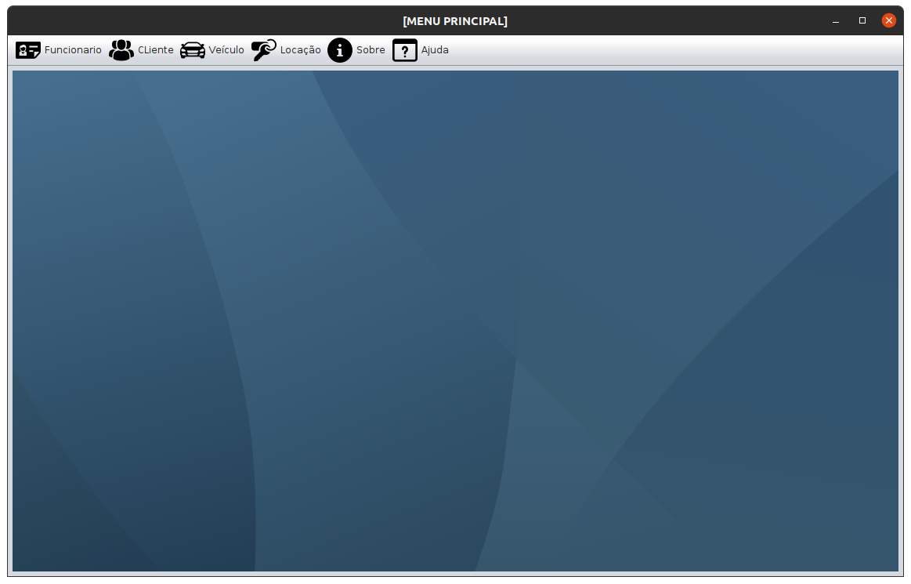

Tela de Login
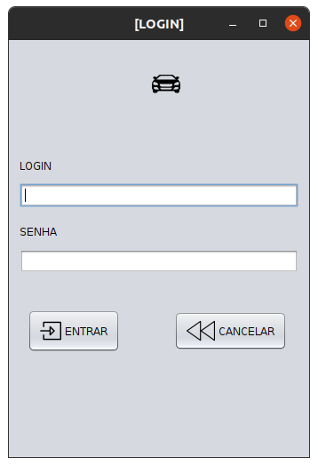

Tela de Pessoa Física
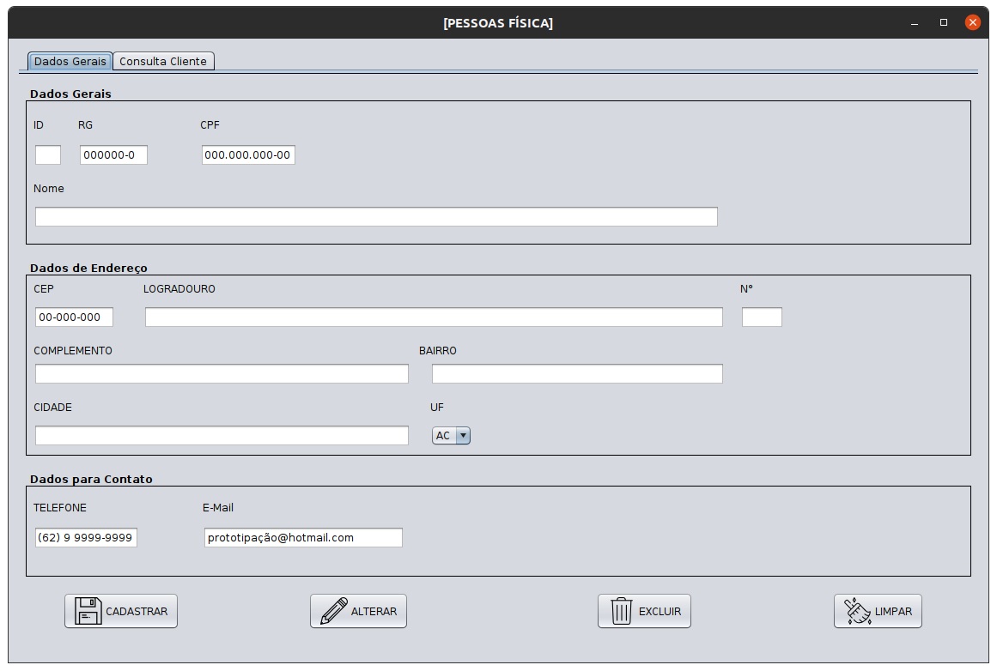

Tela de Pessoa Jurídica
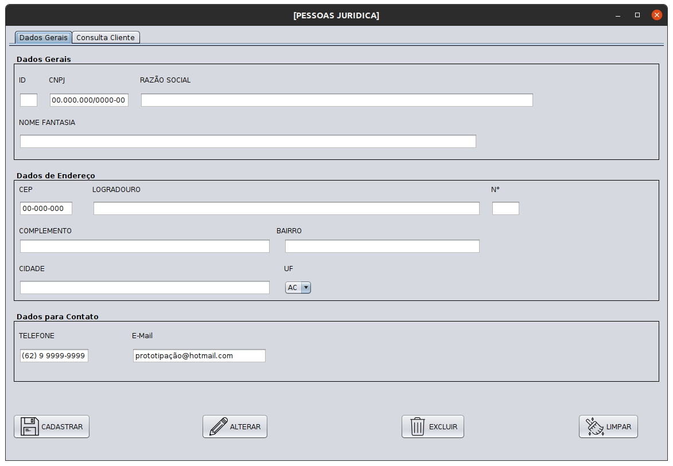

Tela de Veículos
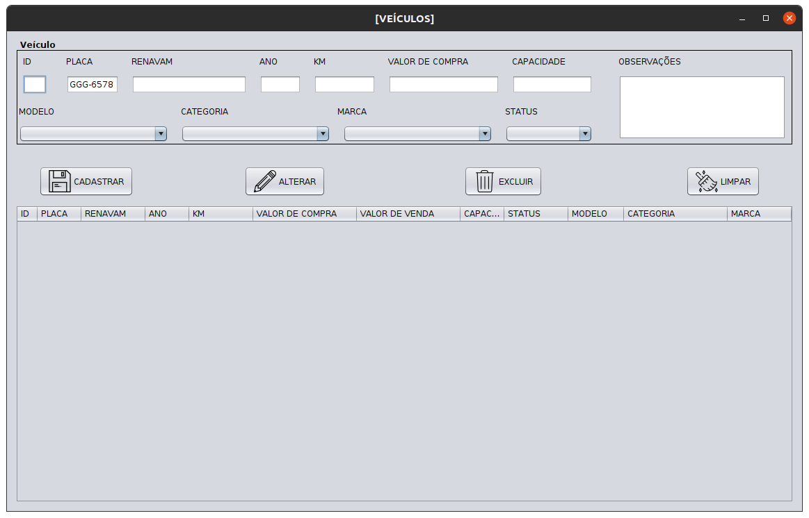

Tela de Marcas
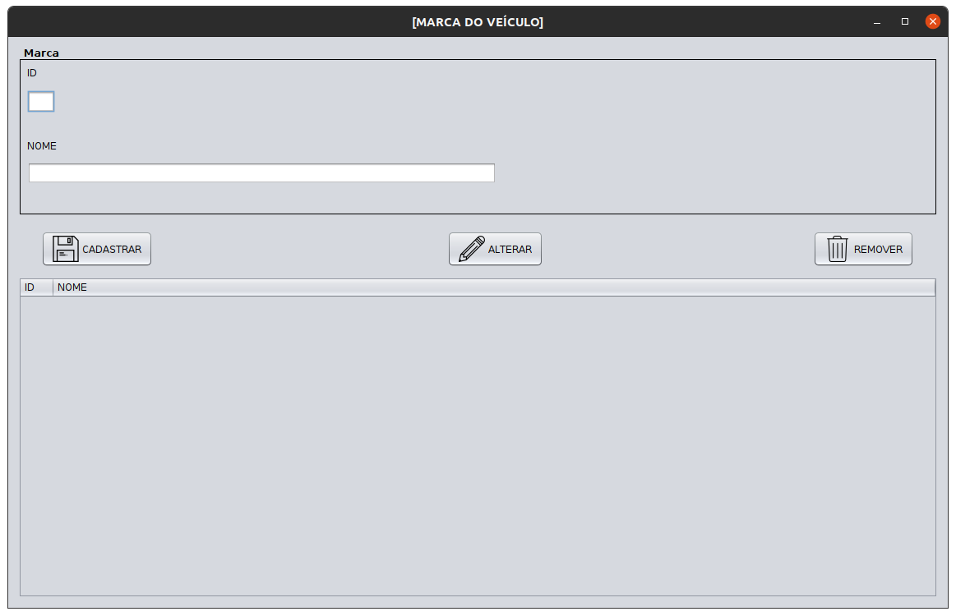

Tela de Modelos
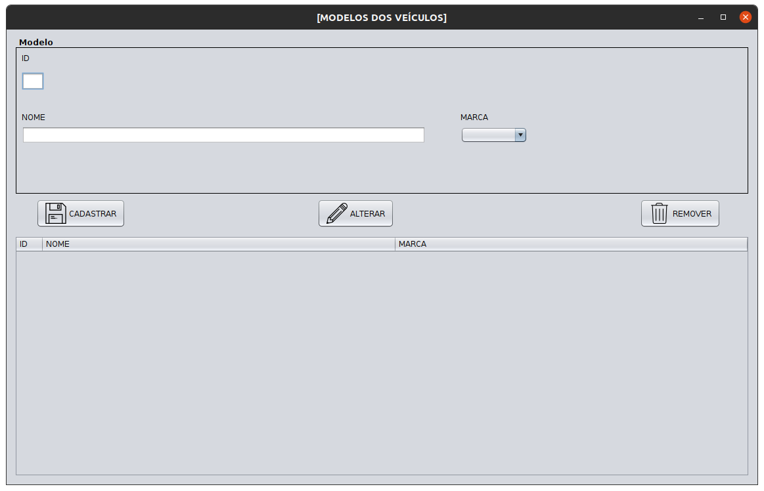

Tela de categorias
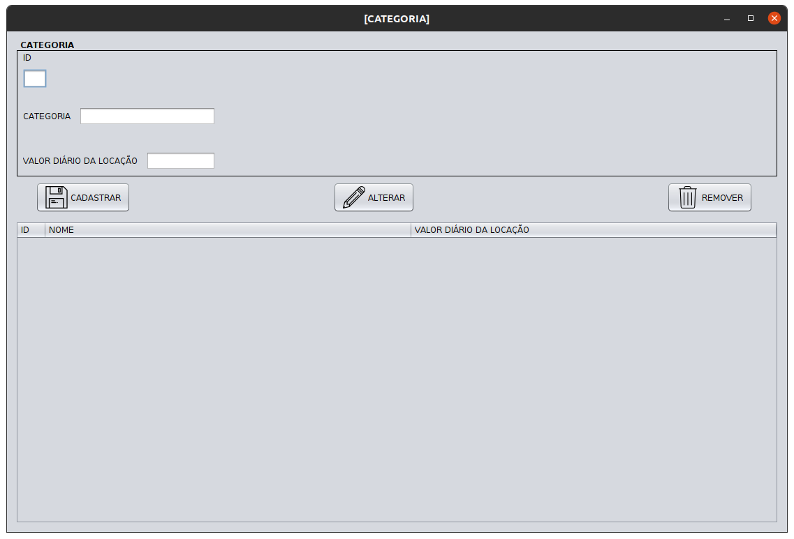

Tela de Tipo de veículos
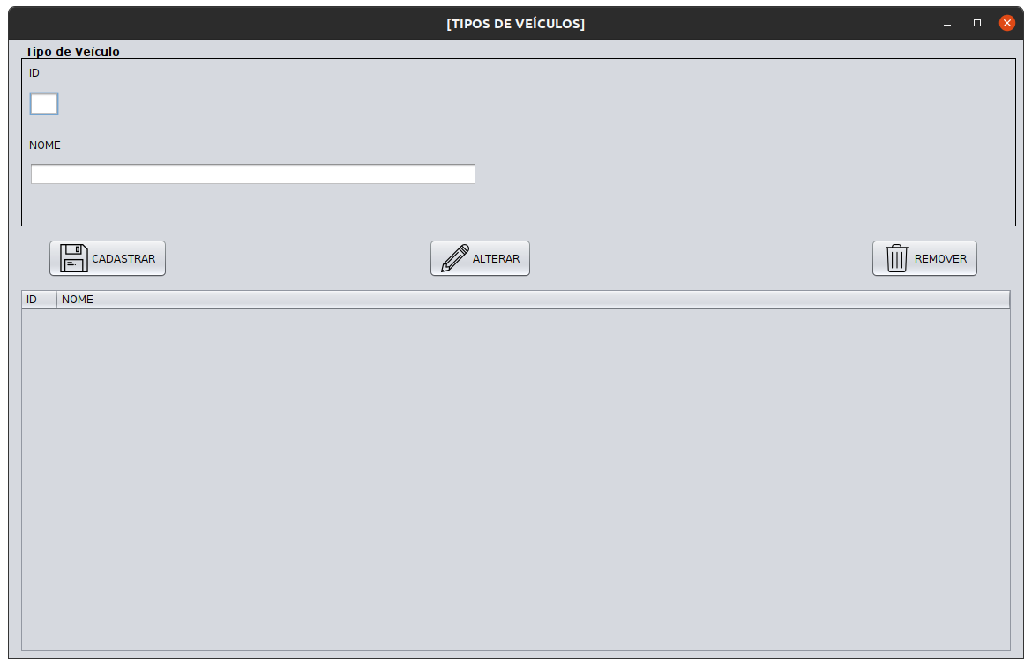

Tela Finalizar locação
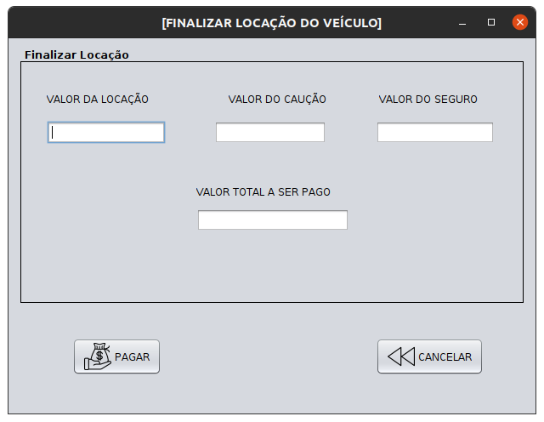

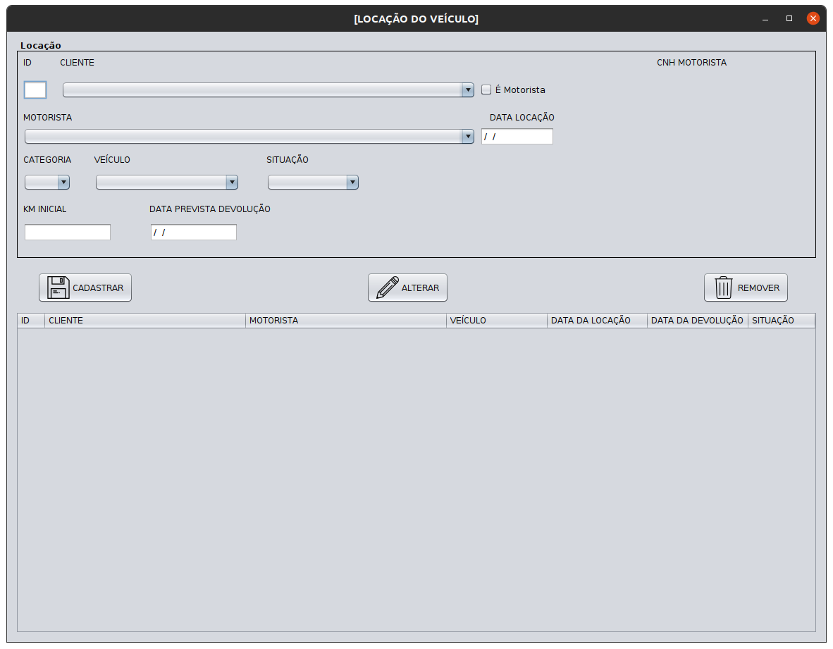
Tela de Locação

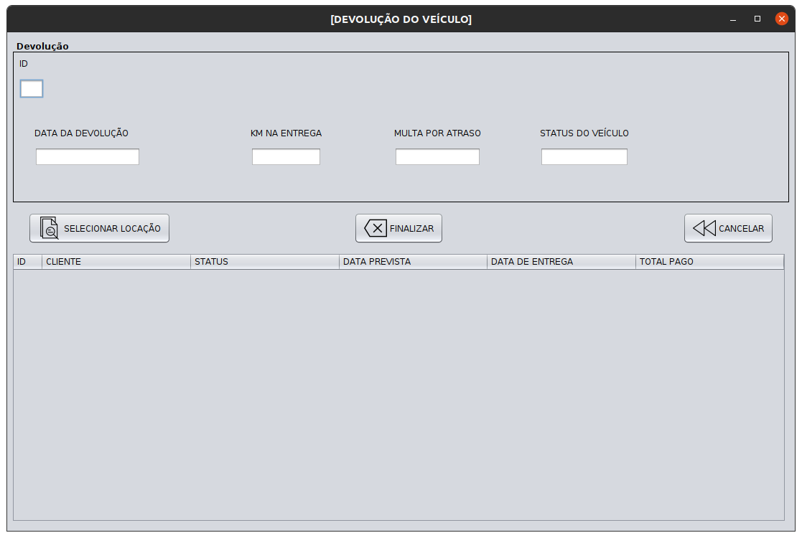
Tela de devolução

Tela de reservas
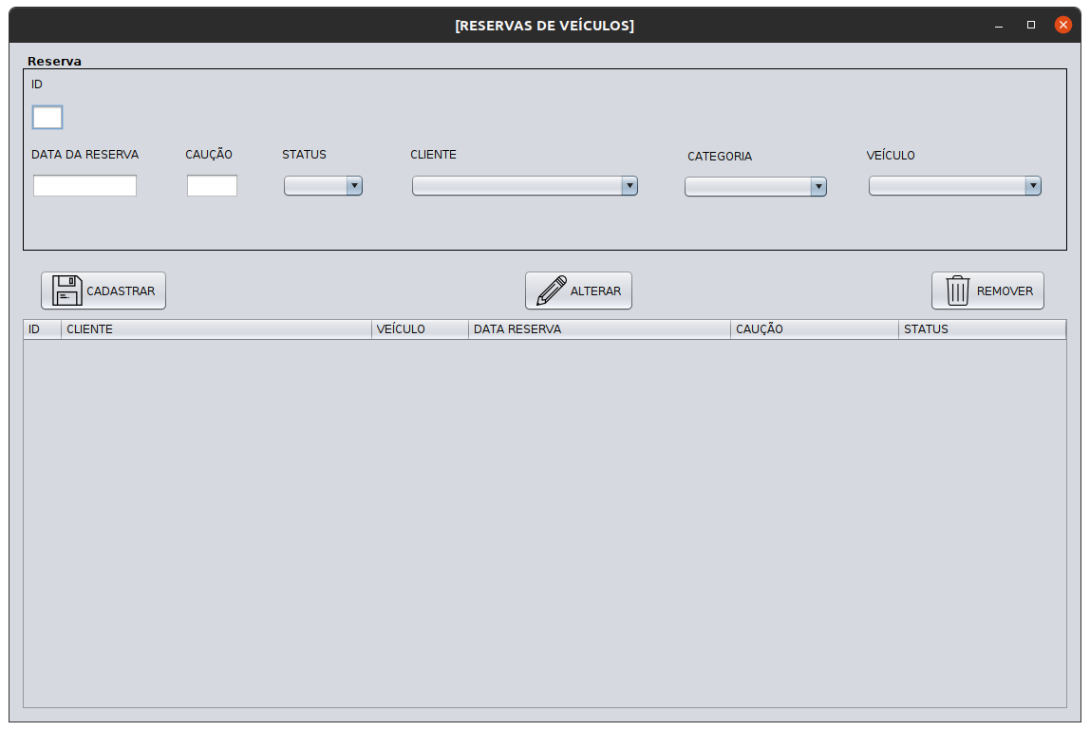

Tela de motorista

